Лењин о национализму као разједињавајућој сили
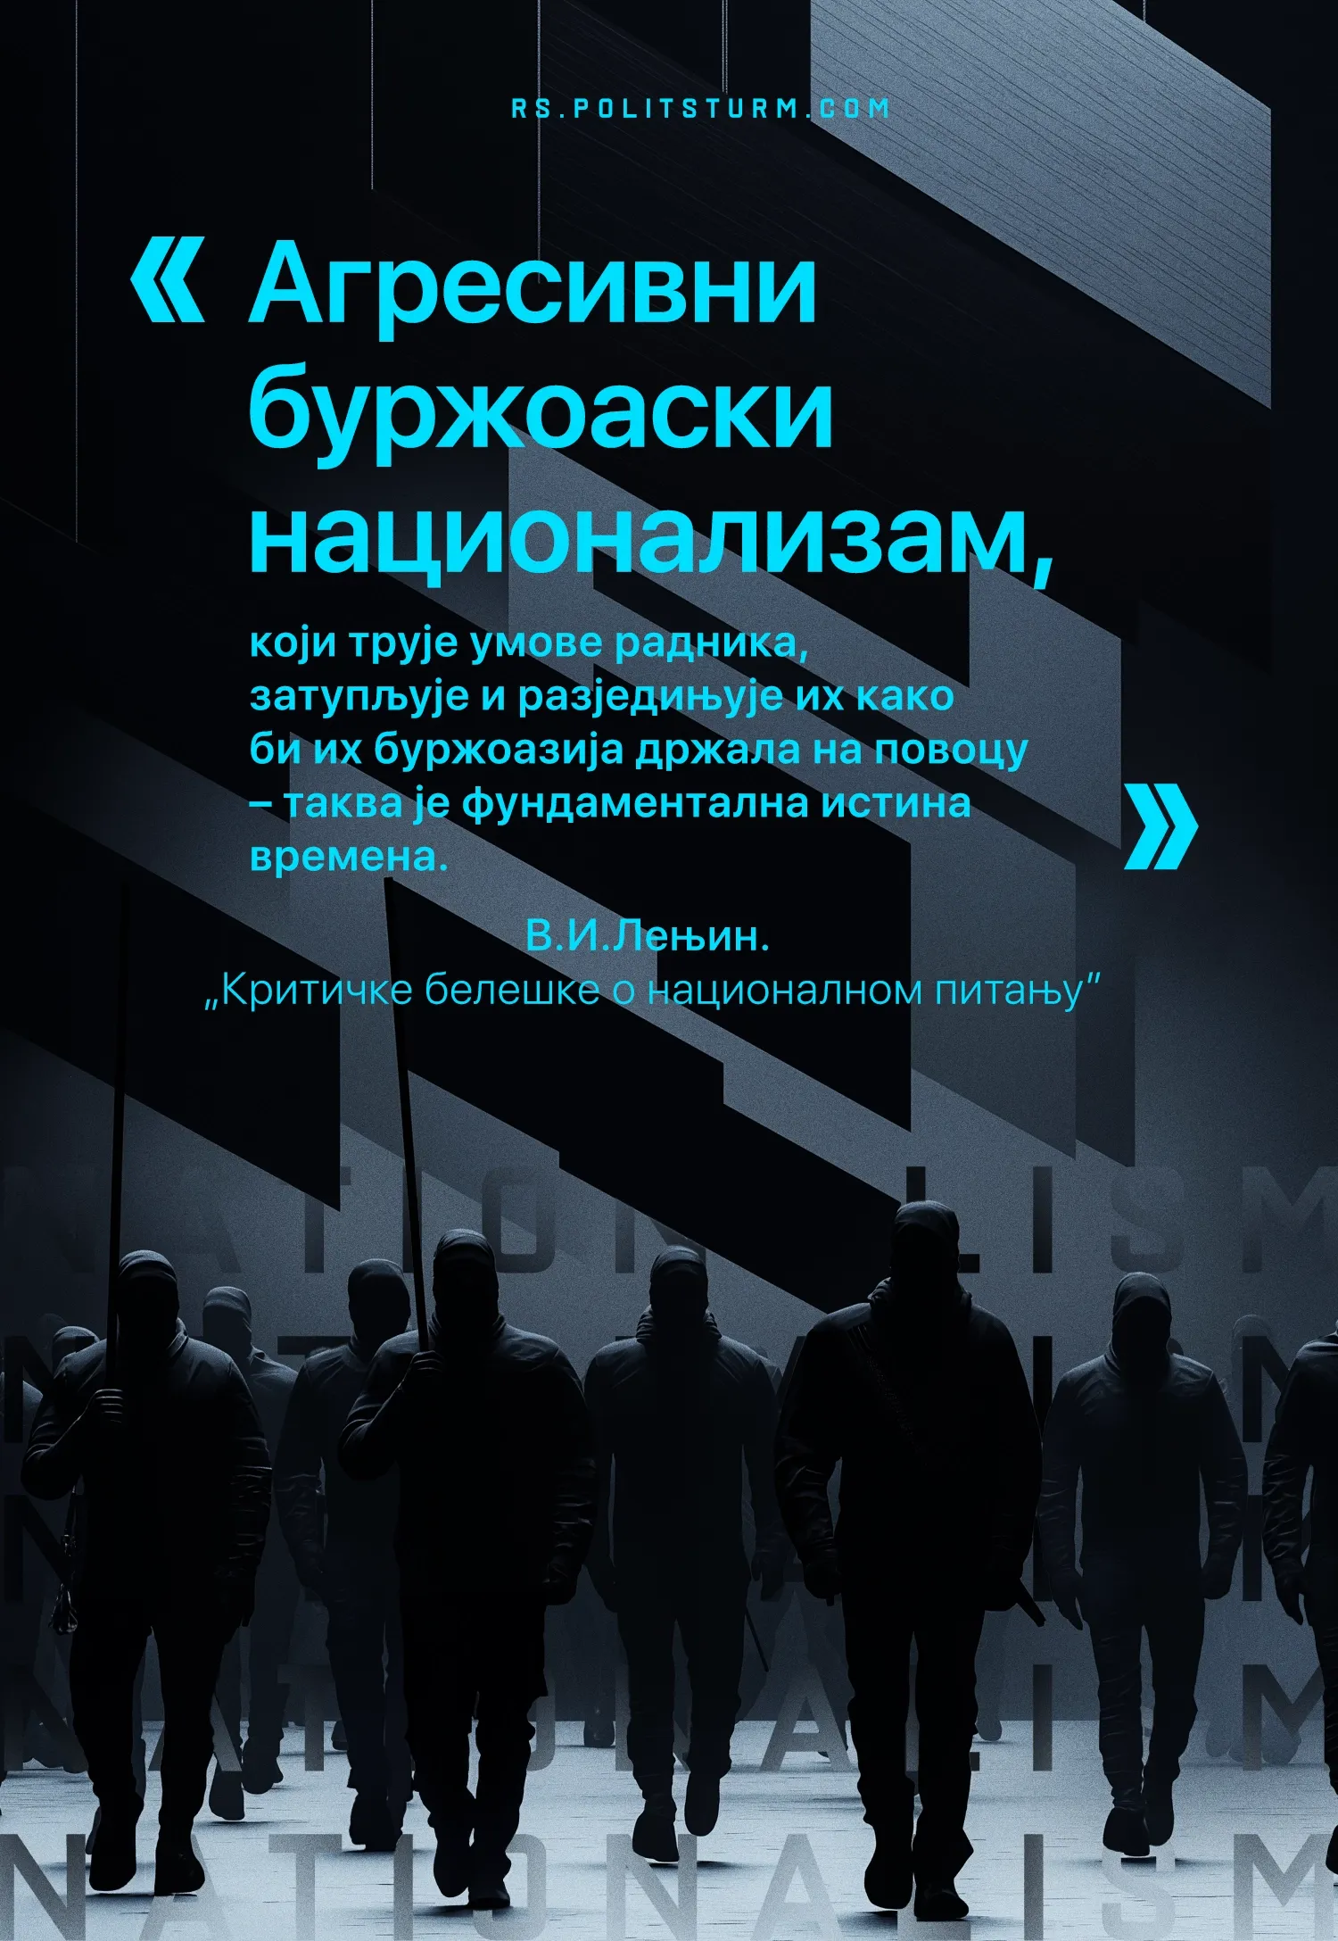

Оригинални чланак
2025-11-20

Агресивни буржоаски национализам, који трује умове радника, затупљује и разједињује их како би их буржоазија држала на повоцу - таква је фундаментална истина времена.
В.И.Лењин.
„Критичке белешке о националном питању"

Оригинални чланак

